ATIVA SIMULADOR DE FÍSICA – SEGUNDO PROF. CREMILSON
ALUNO (A):
PROPRIEDADES DOS GASES
Recursos de Ensino
Tópicos principais
- Gás
- Calor
- Termodinâmica
- Gravidade
- Pressão
- Lei do Gás Ideal
- Lei de Boyle
- Lei de Charles
Alguns objetivos de Aprendizagem
- Prever como muda uma variável entre P.V. T, e enumerar outras influencias em outras propriedades dos gases.
- Predizer como a mudança de temperatura afetará a velocidade das moléculas.
- Ordenar a velocidade das moléculas em equilíbrio térmico com base nas suas massas relativas.
Iniciaremos a experimentação acessando o site: https://phet.colorado.edu/pt_BR/simulation/gas-properties, em seguida realizaremos o roteiro conforme os itens abaixo:
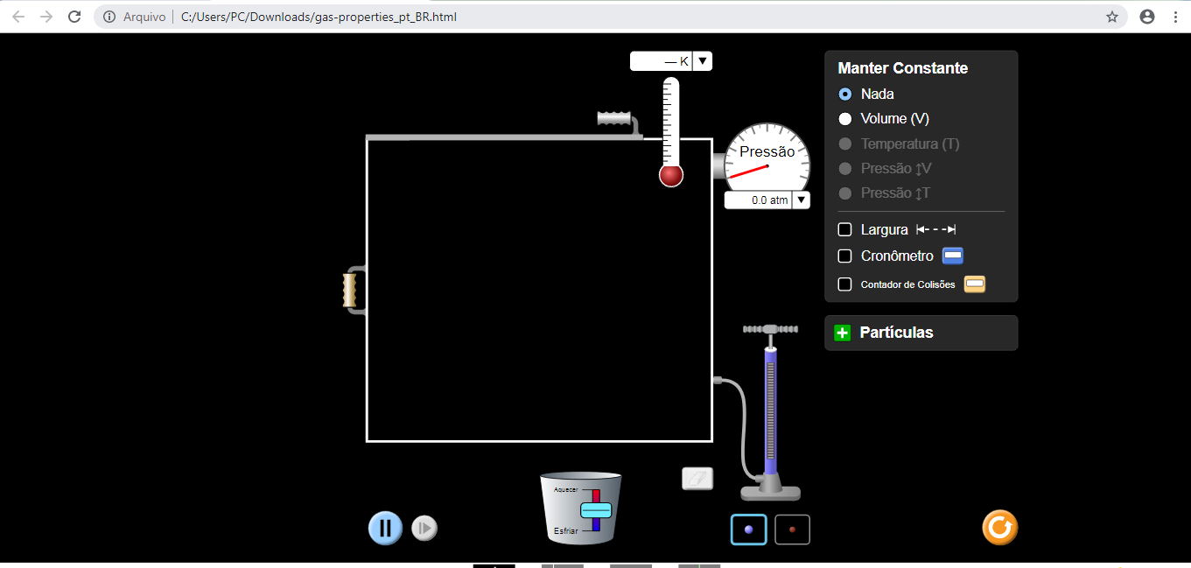
- Coloque aproximadamente 100 moléculas de espécie pesada dentro da câmara, depois reinicie o procedimento colocando 100 moléculas de espécie leve e relate abaixo o que você observou.
----------------------------------------------------------------------------------------------------------------------------------------------------------------------------------------------------------------------------------------------------------------------------------------------------------------------------------------------------------------------------------------------------------------------------------------------------------------------------
- Repetindo o procedimento citado acima acione o ícone controle de calor adicionando e retirando calor; em seguida relate o que você observou.
----------------------------------------------------------------------------------------------------------------------------------------------------------------------------------------------------------------------------------------------------------------------------------------------------------------------------------------------------------------------------------------------------------------------------------------------------------------------------
- Agora iremos acionar o ícone gravidade nas seguintes etapas:
- Coloque 100 moléculas de espécies pesadas, com gravidade zero e informe a pressão e a temperatura.
--------------------------------------------------------------------------------------------------------
- Coloque 100 moléculas de espécies pesadas, com gravidade mediana e informe a pressão e temperatura.
--------------------------------------------------------------------------------------------------------
- Coloque 100 moléculas de espécies pesadas, com gravidade máxima e informe a pressão e temperatura.
--------------------------------------------------------------------------------------------------------
- Agora observe os resultados obtidos e em seguida faça um breve relato.
----------------------------------------------------------------------------------------------------------------------------------------------------------------------------------------------------------------------------------------------------------------------------------------------------------------------------------------------------------------------------------------------------------------------------------------------------------------------------------------------------------------------------------------
- Agora utilizando o ícone parâmetros constantes e ferramentas de medidas, coloque 100 moléculas de espécies pesadas com a temperatura constante, e em seguida verifique e indique a pressão ao reduzir o volume da câmara pela metade; também relate o que ocorreu com as grandezas.
-----------------------------------------------------------------------------------------------------------------------------------------------------------------------------------------------------------------------------------------------------------------------------------------------------------------------------------------------------------------------------------------------------------------------------------------------------------------------------------------------------------------------------------------------------------------------------------------------
- Agora o ícone parâmetros constante e ferramentas de medidas, coloque 100 moléculas de espécies pesadas com pressão constante e relate o que observe.
---------------------------------------------------------------------------------------------------------------------------------------------------------------------------------------------------------------------------------------------------------------------------------------------------------------------------------------------------------
2-Acessando a aba Energia:
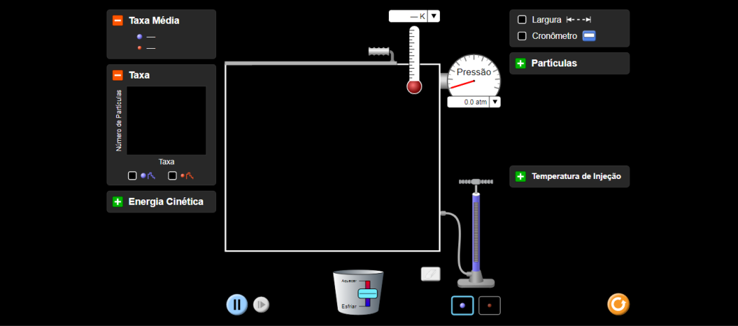
- Selecione o ícone ferramentas e opções, informações sobre espécie e em seguida coloque 100 moléculas de partículas pesadas e 100 moléculas de partículas leves; feito tal procedimento, calcule a energia cinética de cada molécula e total utilizando a expressão: $E_{c}$= $\frac{3}{2} .$k . T. dado: k= 1,38 . ${10}^{-23}$.

- Agora utilizando os dados do simulador e a expressão: $E_{c}$= $\frac{m v^{2}}{2}$ , calcule a massa de cada molécula.

- Com os dados fornecidos no simulador como: temperatura, pressão, número de moléculas e velocidade seria possível indicar o volume do recipiente? Como?
------------------------------------------------------------------------------------------------------------------------------------------------------------------------------------------------------------------------------------------------------------------------------------------------------------------------------------------
- Utilizando a expressão geral dos gases determine o volume ocupado pelas moléculas no interior do recipiente. Dados: R= 0,082 atm/mol.K

